自主学習のすすめ ＜小学校 社会科（例）＞
ＮＨＫ for School「見えるぞ！ニッポン」や地図帳等を活用し、都道府県の特徴を調べ、まとめる家庭学習

１ 活動の流れの例
⑴ NHK for Schoolを視聴する前に、都道府県の位置や面積、人口等を地図帳で調べ、ワークシートに記入する。
⑵ NHK for School「見えるぞ！ニッポン」を視聴しながら、都道府県の特徴をワークシートに記入する。
⑶ 調べたことを通して、分かったことや考えたこと、もっと調べたいこと等を記入する。
２ ワークシート例
調べる都道府県名【 】

地図帳を見ながら、都道府県の形をかいてみよう。
（何かの形に似ているかな）
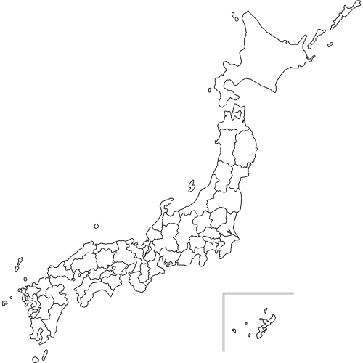

都道府県の場所を
地図帳で確認して色をぬろう。
（ ）県を知るための３つのキーワードについてまとめよう。 | キーワードの種類  （下の吹き出しを参考に）
＜キーワード１（ ）＞
動画に出てくる「３つのキーワード」と、その内容について、短い言葉でまとめるようにする。

＜キーワード２（ ）＞

その特徴が見られる理由、背景も考えられるような記入欄を、学年の実態に応じて工夫することも考えられる。
＜キーワード３（ ）＞

ぎもん、もっと調べたいこと
分かったことや考えたこと
＜キーワードの種類＞
自然、食べ物、生産されているもの、観光地、伝統・文化、祭り など、その他自分で考えて書こう。

【 】県について、知っていることを書こう。
「
（ ）県 ～ ～
ＮＨＫ for School 「見えるぞ！ニッポン」 タイトル
動画の副題にも、都道府県の特徴が示されているので、タイトルを書き写すようにする。
動画を通して新たに知ること、詳しくなったこと等が意識できるよう、動画を見る前に、知っていることを書く。
地図を注意深く見る機会となるよう地図帳を見ながら、都道府県の形を描く。

学年に応じた言葉で書けるようにする。
☆ やってみよう！（チャレンジコーナー） 例
NHK for Schoolの動画視聴をきっかけに、進んで調べ、学習しようとする意欲を高めるため、該当都道府県についての新聞記事を収集していくなど、自主的、継続的に家庭学習を進めていく例を示すことも考えられる。
○もっと調べたいこと

○調べ方

○調べたこと

